W otrzymanym zaproszeniu, kilka minut przed spotkaniem, należy kliknąć w link
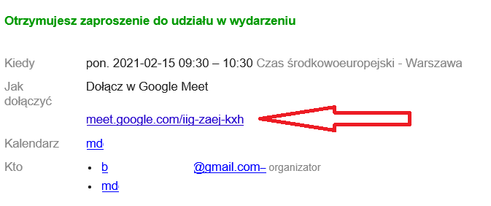

Po kliknięciu w link otworzy się on w domyślnej przeglądarce. Najlepiej uczestniczyć w spotkaniu w przeglądarce Google Chrome lub Firefox. Jeżeli jesteśmy w niej zalogowani na konto Google (Gmail) to otworzy się strona spotkania i zostaniemy zapytani czy chcemy dołączyć
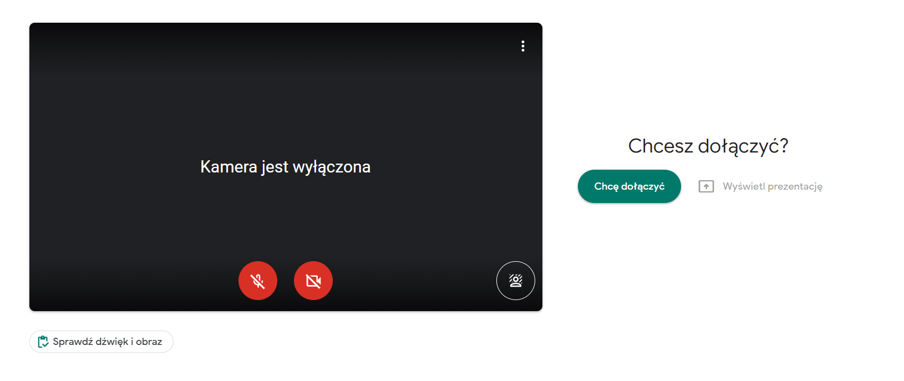

Jeżeli nie jesteśmy zalogowani na konto Google (GMail), to wówczas zostaniemy poproszeni o zalogowanie się lub w przypadku gdy nie posiadamy konta o jego założenie.
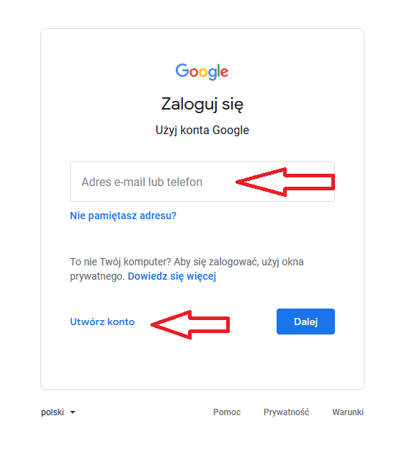

W przypadku utworzenia konta, zostaniemy poproszeni o podanie swoich danych, ustawienie hasła. W kolejnych krokach należy podać niezbędne informacje by utworzyć konto.
